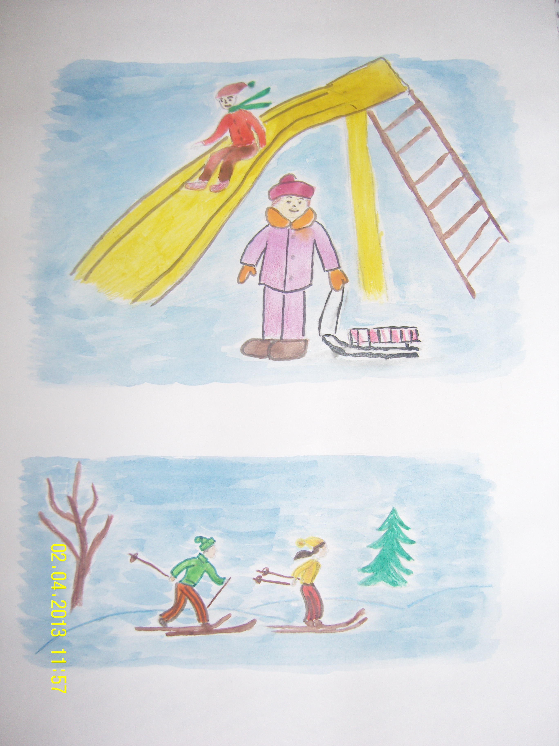

МКОУ Турдиевская ООШ
«Мама, папа, я – здоровая семья»

